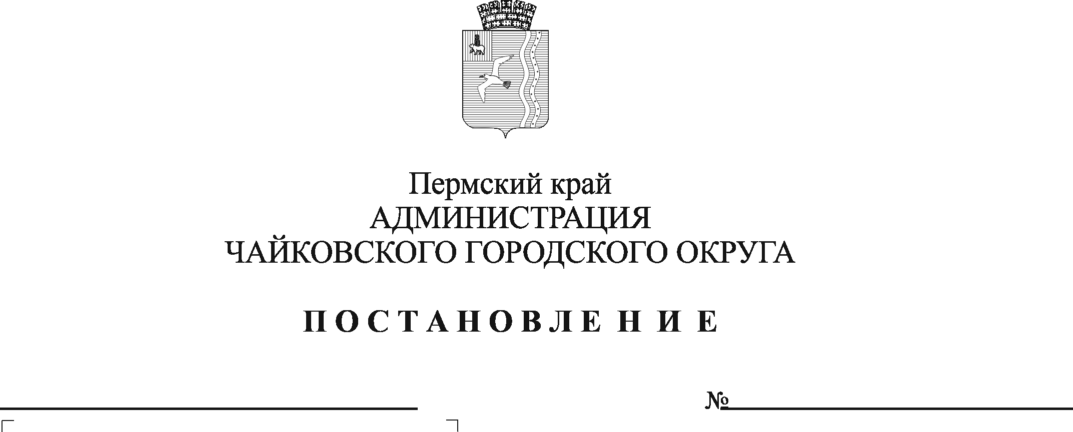
О внесении изменений в административный регламент предоставления муниципальной услуги «Выдача разрешения на прием ребенка, не достигшего возраста шести лет шести месяцев или после достижения возраста восьми лет, в общеобразовательную организацию, реализующую программы начального общего образования»

В соответствии с Федеральным законом от 6 октября 2003 г. № 131-ФЗ «Об общих принципах организации местного самоуправления в Российской Федерации», вы целях реализации Федерального закона от 27 июля 2010 г. № 210-ФЗ «Об организации предоставления государственных и муниципальных услуг», на основании Устава Чайковского городского округа
ПОСТАНОВЛЯЮ:
1. Внести в административный регламент предоставления муниципальной услуги «Выдача разрешения на прием ребенка, не достигшего возраста шести лет шести месяцев или после достижения возраста восьми лет, в общеобразовательную организацию, реализующую программы начального общего образования», утвержденный постановлением администрации Чайковского городского округа от 12 июля 2019 г. № 1253, следующие изменения:
1.1 в разделе 2 «Стандарт предоставления муниципальной услуги»:
1.1.1 пункт 2.3 дополнить подпунктом 2.3.4 следующего содержания:
«2.3.4 предоставления документов и информации, отсутствие и(или) недостоверность которых не указывались при первоначальном отказе в приеме документов, необходимых для предоставления муниципальной услуги, либо в предоставлении муниципальной услуги, за исключением случаев, предусмотренных пунктом 4 части 1 статьи 7 Федерального закона от 27 июля 2010 г. № 210-ФЗ «Об организации предоставления государственных и муниципальных услуг»;
1.1.2 подпункт 2.4.2 изложить в следующей редакции:
«2.4.2 выдача мотивированного уведомления об отказе в выдаче разрешения на прием ребенка, не достигшего возраста шести лет шести месяцев, для обучения в общеобразовательной организации, реализующей программы начального общего образования»;
1.1.3 в пункте 2.6 абзац двенадцатый изложить в следующей редакции:
«Постановление администрации Чайковского городского округа от 15 ноября 2019 г. № 1813 «Об утверждении Порядка подачи и рассмотрения жалоб на решения и действия (бездействие) отраслевых (функциональных) органов администрации Чайковского городского округа, руководителей отраслевых (функциональных) органов и структурных подразделений администрации Чайковского городского округа при предоставлении муниципальных услуг»;
1.1.4 подпункт 2.12.1 изложить в следующей редакции:
«2.12.1 непредставление одного или нескольких документов, установленных пунктом 2.7 административного регламента, обязанность по предоставлению которых возложена на Заявителя (представителя Заявителя)»;
1.1.5 подпункт 2.17.3 изложить в следующей редакции:
«2.17.3 выдача заключения психолого-медико-педагогической комиссии для ребенка после достижения возраста восьми лет, подтверждающего причины несвоевременного определения ребенка в общеобразовательную организацию (при наличии)»;
1.2 в разделе 3 «Состав, последовательность и сроки выполнения административных процедур (действий), требований к порядку их выполнения, в том числе особенности выполнения административных процедур (действий) в электронной форме, а также особенности выполнения административных процедур в многофункциональных центрах» в подпункте 3.3.4.2 абзац первый изложить в следующей редакции:
«3.3.4.2 проверяет представленные документы на соответствие требованиям, установленным пунктами 2.7 - 2.10 административного регламента»;
1.3 в разделе 5 «Досудебный (внесудебный) порядок обжалования решений и действий (бездействия) органа, предоставляющего муниципальную услугу, а также его должностных лиц» пункт 5.2 дополнить подпунктом 5.2.8 следующего содержания:
«5.2.8 требование у Заявителя при предоставлении муниципальной услуги документов или информации, отсутствие и (или) недостоверность которых не указывались при первоначальном отказе в приеме документов, необходимых для предоставления муниципальной услуги, за исключением случаев, предусмотренных пунктом 4 части 1 статьи 7 Федерального закона от 27 июля 2010 г. № 210-ФЗ «Об организации предоставления государственных и муниципальных услуг».
2. Опубликовать постановление в муниципальной газете «Огни Камы» и разместить на официальном сайте администрации Чайковского городского округа.
3. Постановление вступает в силу после его официального опубликования.

Глава городского округа –
глава администрации
Чайковского городского округа Ю.Г. Востриков

